附件1：
保险柜采购明细表

单位：元
序号 | 科室名称 | 物品名称 | 尺寸 | 数量 | 单位 | 金额 | 图片
3 |  |  | 310*200*200mm | 1 | 台 | 400 | 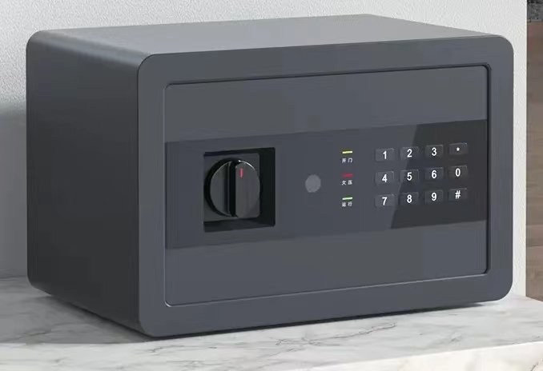
合计 |  |  |  |  |  | 400
备注：保险柜必须经过CSP认证，有安防标签（CSP标签）
1、材质：全碳素钢结构箱体。
2、开锁方式：电子密码及钥匙。
3、门板厚度≥2.5mm，箱体厚度≥1.5mm。？
4、激光切割一体成型。
5、锁闩数量：2根，全钢实心。
6、箱体防氧化、防锈、防腐、高光喷塑涂层，零部件电镀防锈处理。
7、错码、震动双重蜂鸣报警。

